广东省教师继续教育管理平台操作流程
- 网址：https://jsglpt.gdedu.gov.cn/login.jsp
- 账号
- 无需注册账号，由单位统一分配帐号（新入职老师如果在原单位有账号的，需告知情况；没有账号的，请在部门行政人事老师处统一报名开通账号）；本系统的教师登录均使用身份证号作为账号与初始默认密码（默认密码：账号后六位@Gd）进行登录，身份证号有字母需大写。
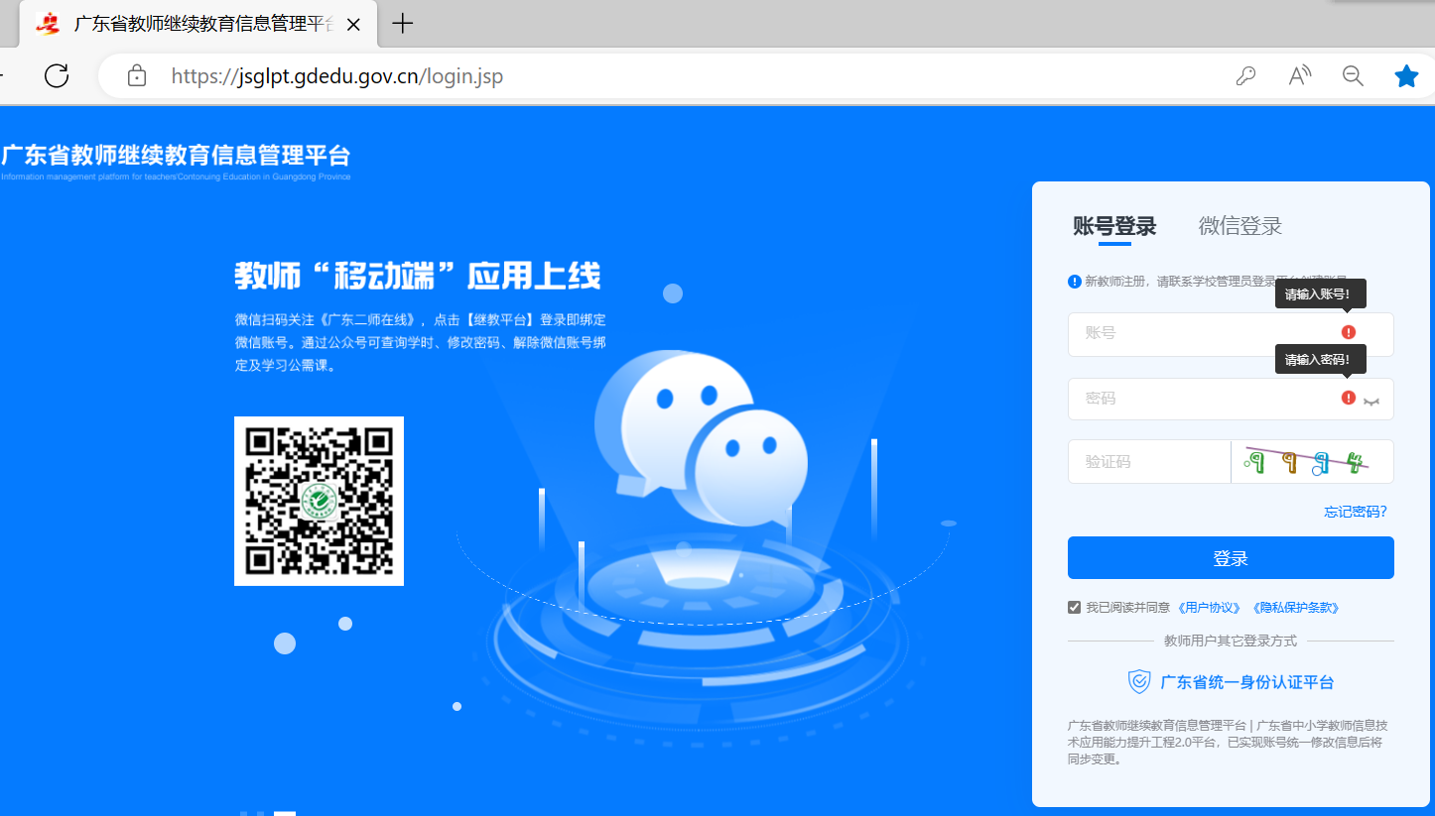
- 如忘记密码，请打开网址登录页面，选择“广东省统一身份认证平台”，打开手机微信，通过扫码、人脸识别即可登录。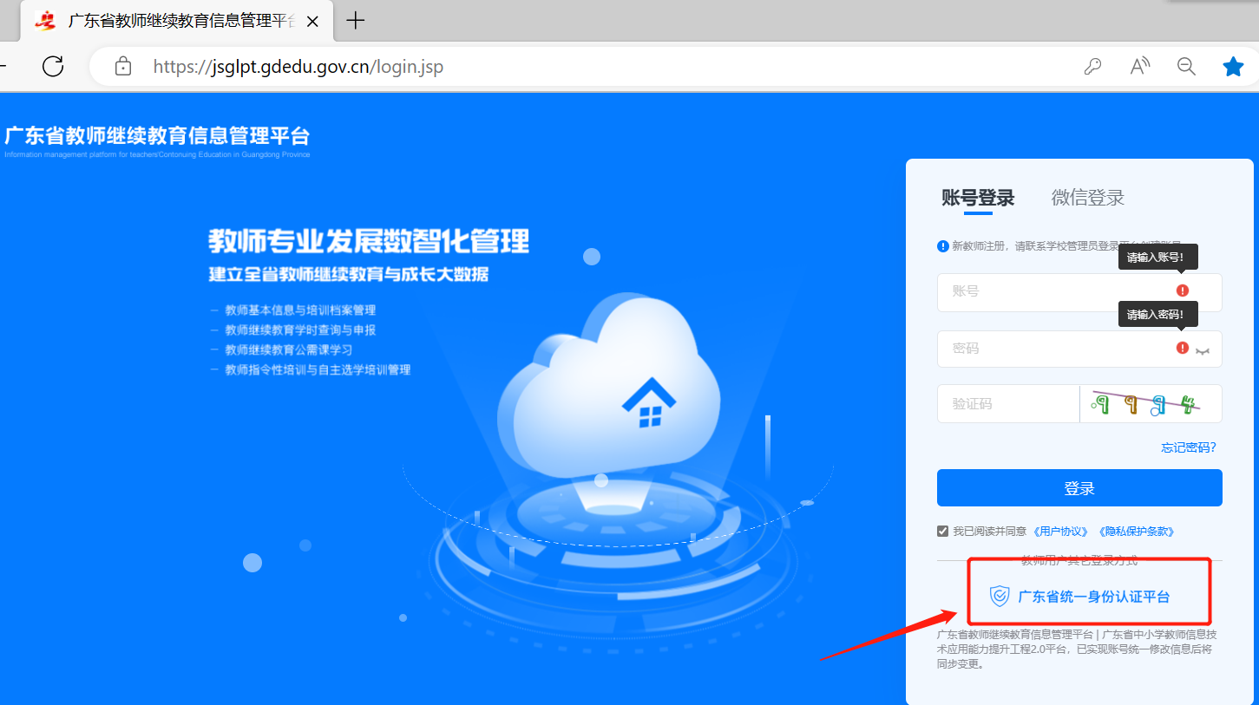
- 学习公需课
1.进入网站之后，点击“公需课”，选择学习任务，点击“开始学习”进入课程详情页。
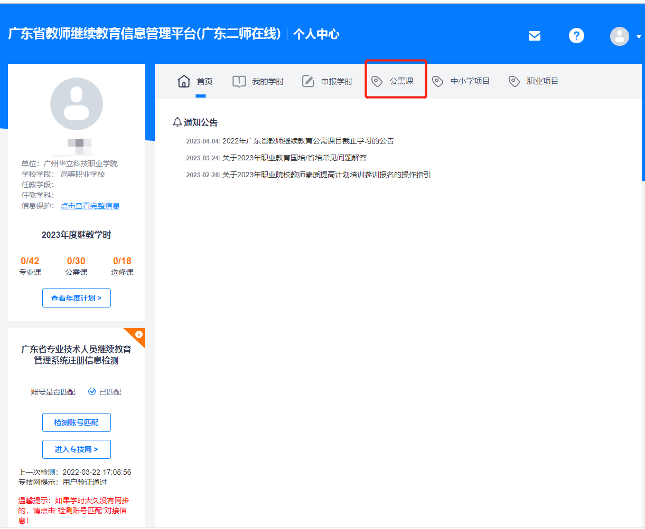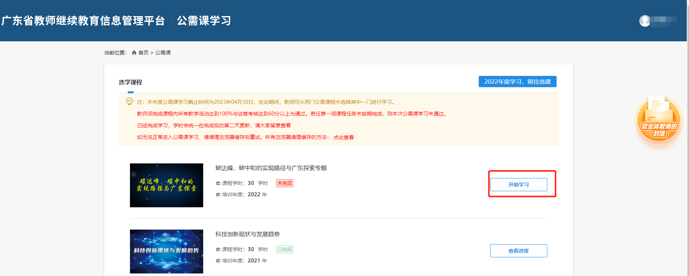

2.依次完成课程，完成活动进行中弹出的问题，并观察完成情况，完成所有课程活动后，点击考核完成试卷考核。注：需达到 60 分合格，未达到 60 分可重复做题，直到达到 60 分方能考核通过。

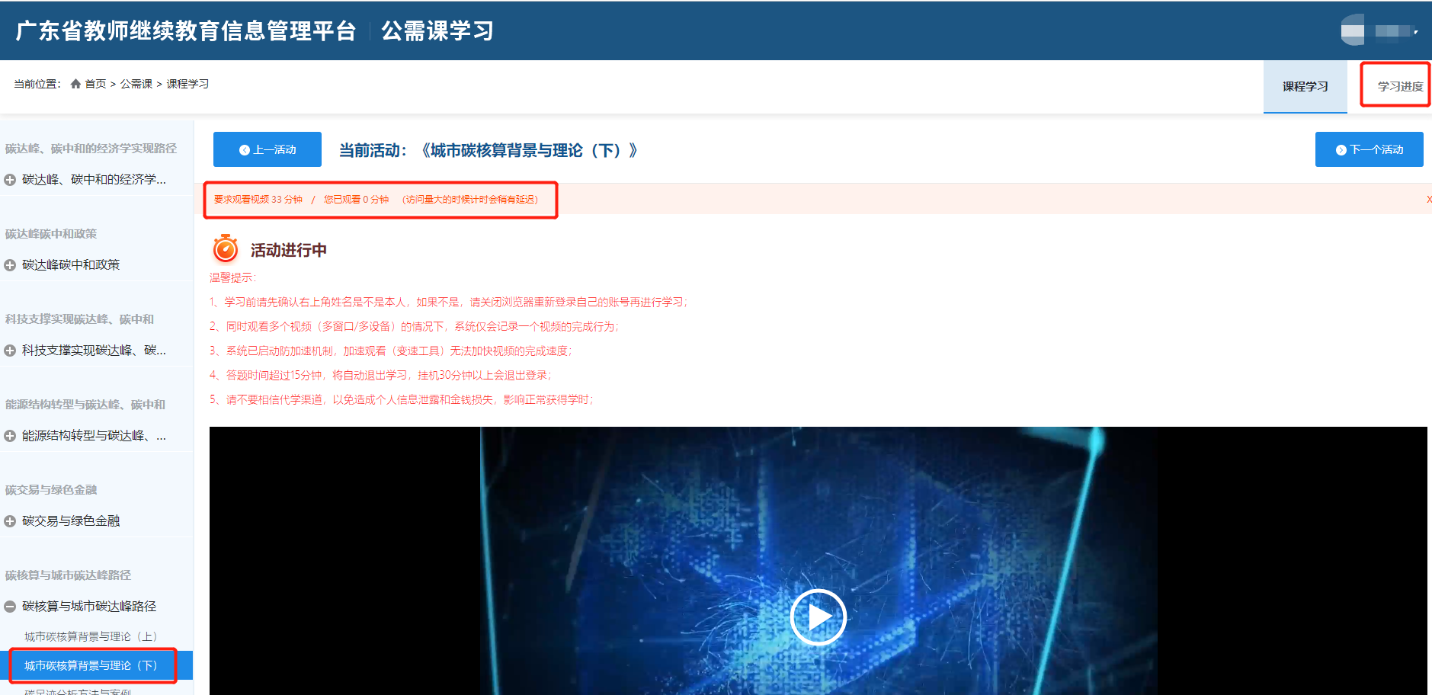

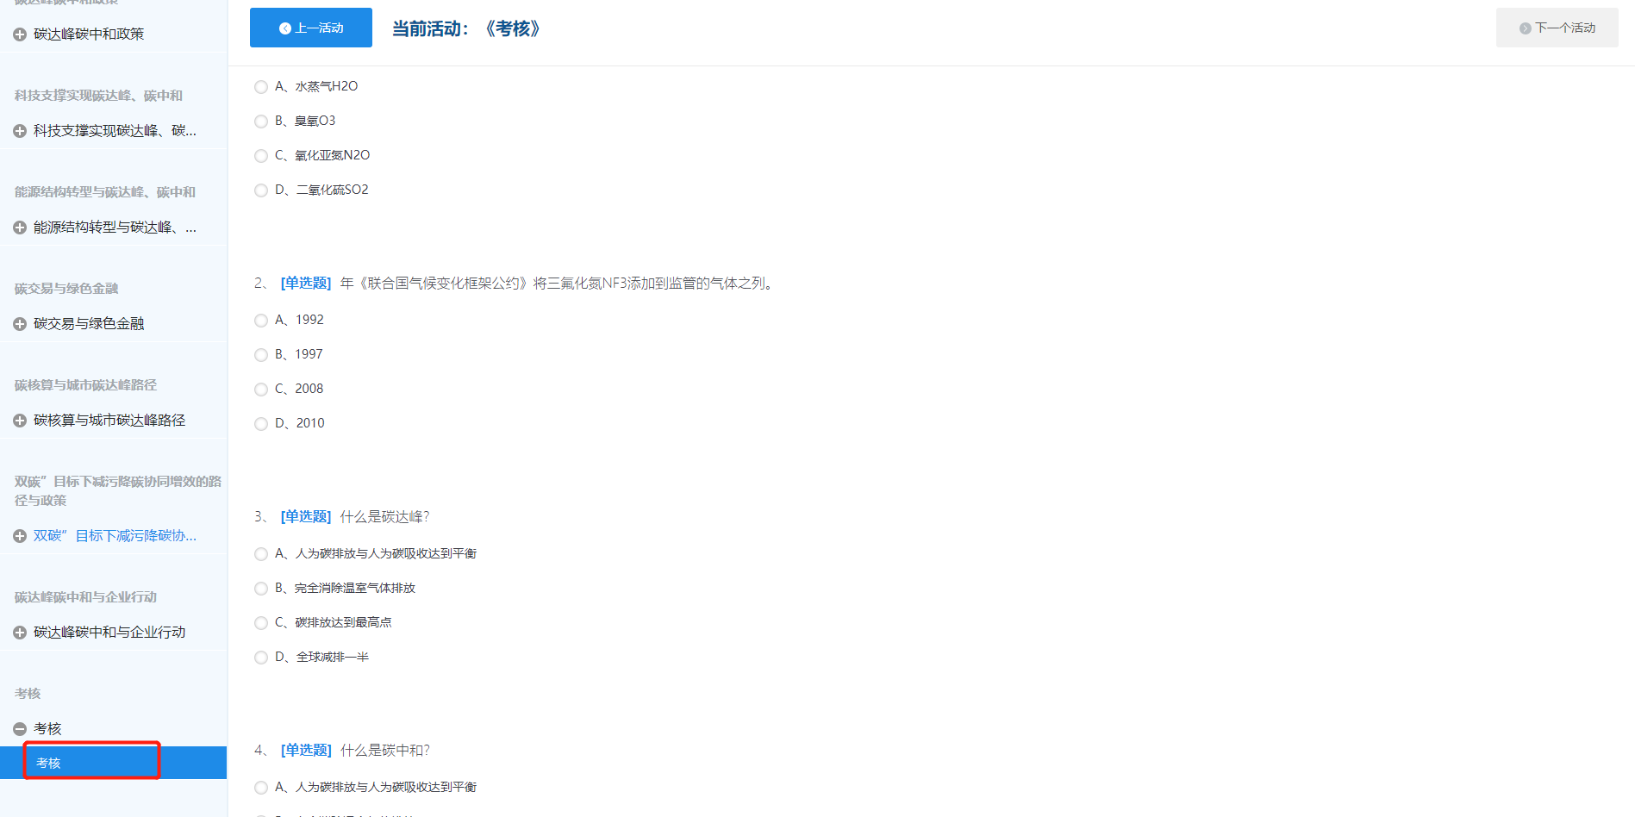

3.查看学习进度，点击“学习进度”，可以查看课程完成进
度以及课程中各个活动的完成情况。
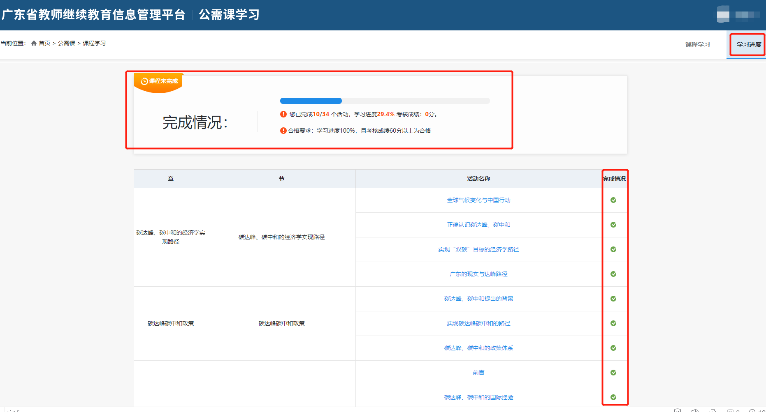
4.公需课学时说明：在公需课学习页面完成所选课程的所有章节学习和考核后，所获得公需课课程学时会自动录入本平台并同步到专技网。学时可在个人中心，“我的学时”以及左侧卡片预览处查看。
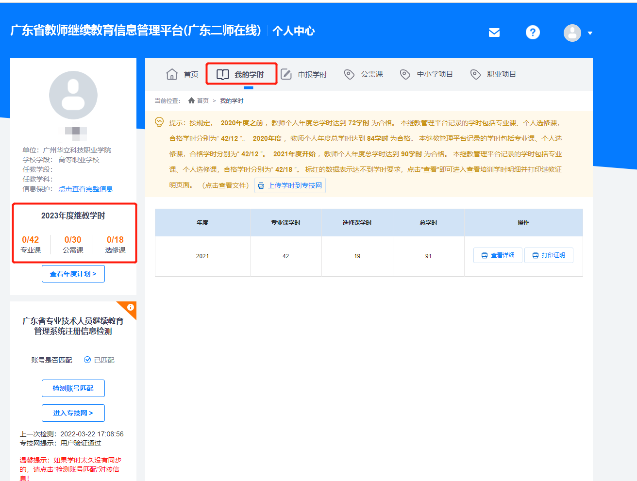

- 申报学时
点击“申报学时”➡“填写申报表”，按实际情况填写内容➡保存并申报➡等待学校审核➡学时认定通过并达标后，在省专技系统打印学时证明

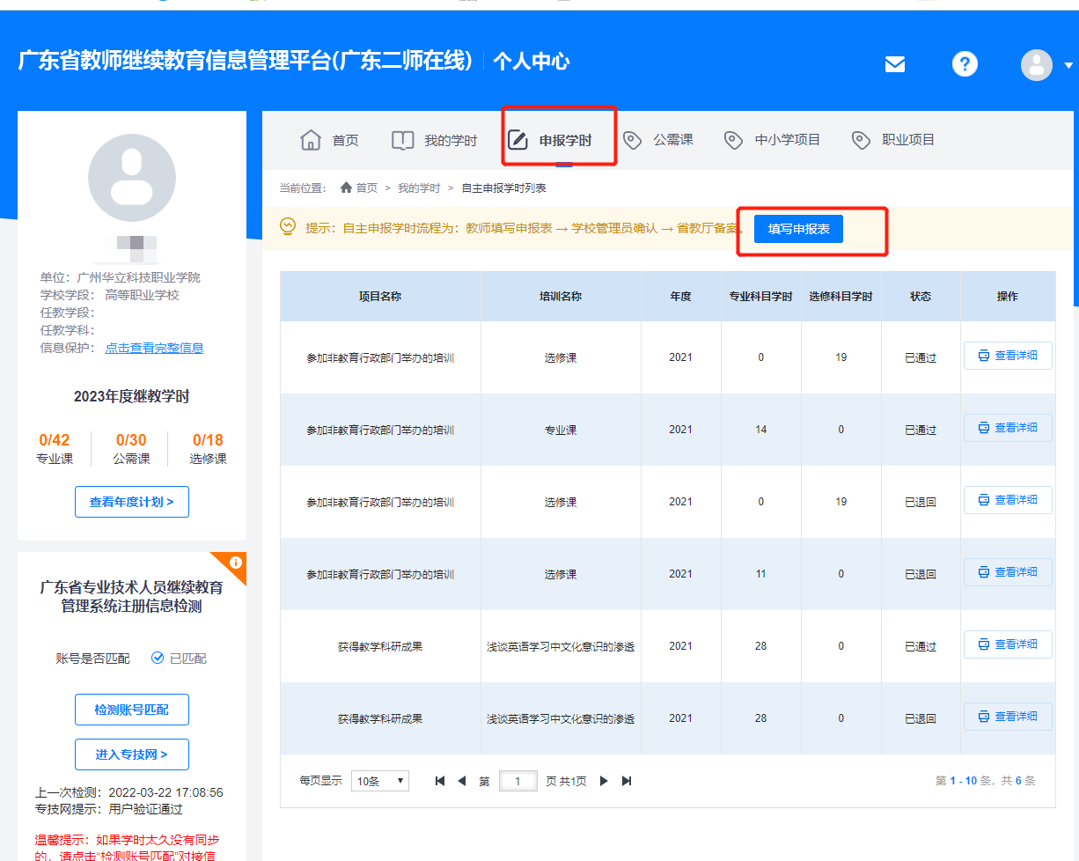

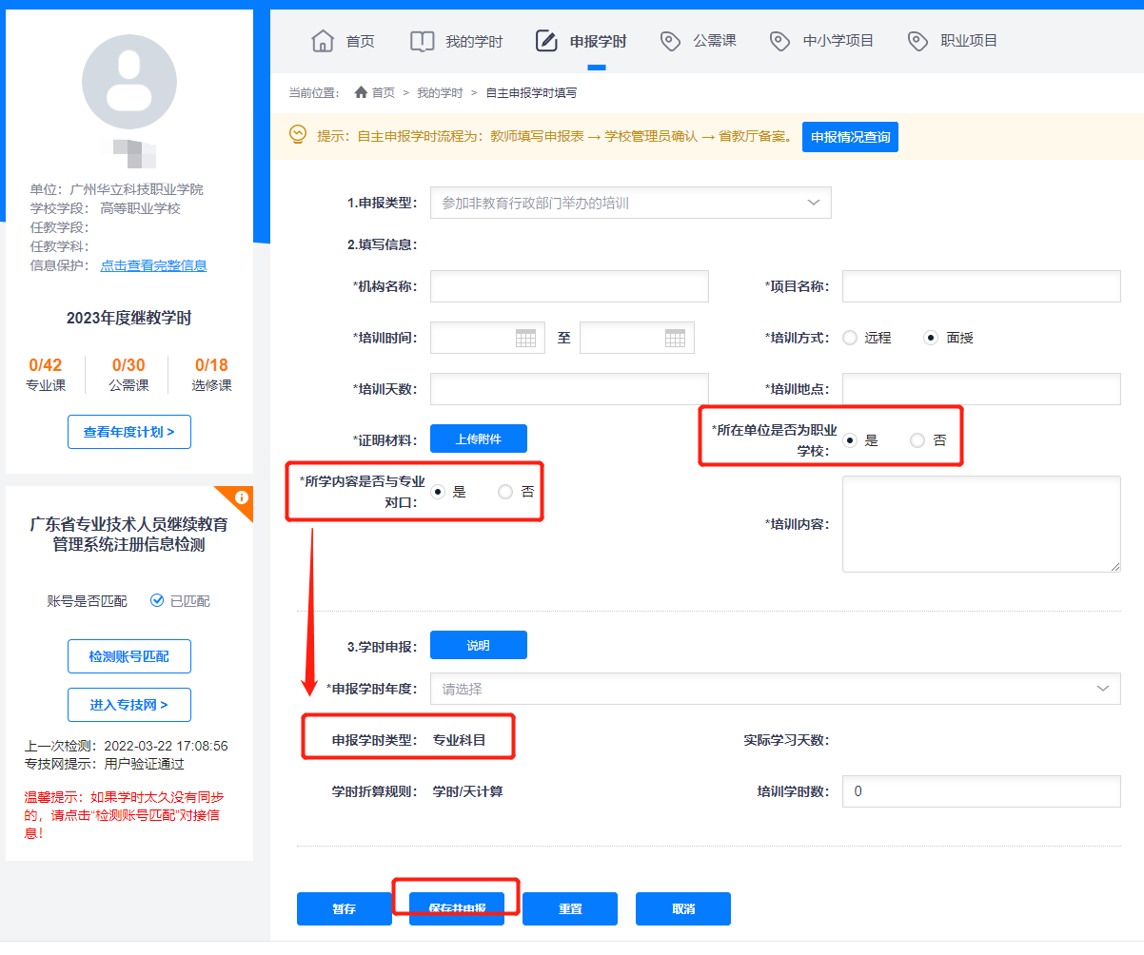
注意：
- “所学内容是否与专业对口”，“是”则认定为专业科目，“否”则认定为选修科目；
- “所在单位是否为职业学校”，请选择“是”；
- 按要求上传相关附件，上传的学时证明必须有对应的学时数、培训单位盖章方可有效；
- 如上传的学时证明没有明确是否专业课、选修课，需看学习培训的内容是否与自己专业相关，是则可认定为专业课学时，否则选修课学时。

